**Protokoll**

22. öffentliche Sitzung des

Ortsbeirates Ramschied

|  |  |  |  |
| --- | --- | --- | --- |
| **Datum:** | **08.02.2021** | | |
| **Ort:** | **Bürgerhaus Ramschied, Saal**  **Die Corona-Hygienemaßnahmen wurden umgesetzt und eingehalten** | | |
| **Beginn:** | **20:00 Uhr** | **Ende:** | **22:45 Uhr** |
| **Anwesend:** | Patrick Hock, Bernd Köhler, Manfred Martin,  Olaf Rosenow, Oliver Zoll | | |

# Bürgerfragestunde:

* Die Zufahrt nach Ramschied über den Damm/Hollerbergstraße ist in schlechtem Zustand. Der OV fragt bei der Stadtverwaltung an, ob hier Instandsetzungsmaßnahmen durchgeführt werden können.
* Eine Vielzahl von Fahrzeugen ortsansässiger Bürger*innen parken im öffentlichen Straßenraum, obwohl Garagen vorhanden sind, die jedoch augenscheinlich anderweitig genutzt werden und daher zum Parken nicht zur Verfügung stehen. Kann die Stadtverwaltung darauf Einfluss nehmen, die Fahrzeuge in den Garagen zu parken? Der OV sieht hierzu keine rechtliche Handhabe, wird sich aber beim Ordnungsamt erkundigen.
* Von einer Anliegerin wurde beobachtet, dass der in diesem Jahr beauftragte Winterdienst auf der Sebastian-Kneipp-Straße nur bis zum Ende der Straße geräumt hat. Der von Fußgängern häufig genutzte, asphaltierte Weg bis zum Friedhof wurde nicht geräumt. (Anmerkung: Hat sich erledigt. Der Mitarbeiter des Winterdienstes wurde von einer Mitbürgerin angesprochen. Er hat den Auftrag, den Weg bis zum Friedhof zu räumen und tut dies auch.)

# TOP 0 Begrüßung, Einleitung:

Der Ortsvorsteher (OV) eröffnet die Sitzung und begrüßt auch die zahlreichen anwesenden Bürgerinnen und Bürger. Zu der Sitzung wurde ordnungsgemäß eingeladen. Die Beschlussfähigkeit wird festgestellt. Das Protokoll der letzten Sitzung am 09.11.2020 wird einstimmig angenommen.

# TOP 1 Bericht des Ortsvorstehers:

* Durchlassbauwerk Aulbach: Aktuelles Bodengutachten spricht von einem sehr hohen baulichen Aufwand zur Herstellung einer Furt. Eine nennenswerte Kostenersparnis gegenüber der Wiederherstellung der Brücke steht in Frage. Die Verwaltung prüft weiter.
* Aus Restmitteln des Jugendbudgets 2019 wurde dem Verein der freiwilligen Feuerwehr ein Zuschuss in Höhe von 132 € zur Beschaffung von bedruckten Schals gewährt. Die Gelder wären ansonsten verfallen. Das Budget für 2020 steht in voller Höhe im Jahr 2021 zur Verfügung.

# TOP 2 Bericht aus dem Magistrat:

Übermittelt von Klaus-Gerhardt Thies

* Der Magistrat hat in seiner Sitzung am 19.01.2021 die Anfrage zum Carsharing Projekt in Ramschied diskutiert. Die Verwaltung ist beauftragt, in einer Vorlage die Gesamtkosten, die Finanzierungsmöglichkeiten (u.U. Deckungsmöglichkeit im Haushalt 2021) und die evtl. Inanspruchnahme von Fördermitteln zusammenzustellen. Auch der Dauerstandort des Fahrzeuges soll geklärt werden, da die Ladesäule auch für andere, private E-Autos nutzbar sein sollte. Die Vorlage wird als Beratungsgrundlage dienen.
* Vom Magistrat wurde an das Parlament der Entwurf eines „Stadtleitbildes“ zur Beschlussfassung weitergegeben. Das Papier enthält die Ergebnisse der im letzten Jahr von verschiedenen Bürger-Arbeitsgruppen zusammengestellten Zielvorstellungen für die Entwicklung von Bad Schwalbach. Die erste Beratung im Haupt- und Finanzausschuss hat bereits stattgefunden.

# TOP 3 Verkehrsführung Ramschied

Anlass für eine Ortsbegehung durch das Ordnungsamt und die Polizei am 13.01.2021 war eine Beschwerde von den Eigentümern des Anwesens Hollerbergstraße 5 über auftretende Schäden an ihrem Grundstück durch das hohe Verkehrsaufkommen in der Straße. An der Begehung nahmen ein Vertreter der Freiwilligen Feuerwehr Ramschied und der OV teil.

Folgende Feststellungen wurden von Seiten des Ordnungsamtes und der Polizei getroffen:

Die Fahrbahnbreite der Hollerbergstraße reicht nicht aus, um einen ungehinderten Begegnungsverkehr von 2 PKWs bzw. einem PKW und einem Transporter oder LKW zu ermöglichen. Daher weichen die Fahrzeugführer häufig auf die Bürgersteigfläche aus, was auf Dauer zu den hier bemängelten Schäden führt. Verschärft wird dies durch die in Fahrtrichtung Höhenstraße auf der rechten Fahrbahnseite rechtswidrig parkenden Fahrzeuge.

Um die Ausweitung der Schäden zu verhindern, beabsichtigt das Ordnungsamt der Stadt Bad Schwalbach für die Hollerbergstraße zwischen Querung Forststraße und der Einmündung auf die Höhenstraße/Platter Straße zunächst für eine Testphase von einem ½ Jahr eine Einbahnstraßenreglung einzuführen. Darüber hinaus sollen zukünftige strenge Kontrollen das unzulässige Parken im gesamten Straßenverlauf unterbinden.

Fast zeitgleich haben sich die Anlieger der Hollerbergstraße an die Stadtverwaltung gewandt und eine Prüfung und ggf. Änderung der Verkehrsführung in Ramschied zur Entlastung ihrer Straße beantragt, dies umfassend begründet und weitere Schäden an den Einfriedungen ihrer Grundstücke dokumentiert.

**Der Ortsbeirat fasst zu dem Sachverhalt folgenden Beschluss:**

Der Magistrat wird gebeten,

* anstatt der vorgesehenen Einbahnstraßenregelung für die Hollerbergstraße am Kreuzungspunkt Höhen-, Hollerberg-, Platter Straße die Einfahrt für motorisierte Fahrzeuge in die Hollerbergstraße durch die Aufstellung entsprechender Verkehrszeichen zu unterbinden, um den aus Ramschied abfließenden Verkehr in Richtung Wisperstraße über die Höhenstraße zu leiten; die neue Verkehrsführung soll in einer halbjährigen Testphase erprobt werden
* zu prüfen, ob im Hinblick auf das zu erwartende höhere Verkehrsaufkommen die Auffahrt von der Höhenstraße auf die Wisperstraße durch eine neue Verkehrsführung (abknickende Vorfahrt) für ausfahrende Fahrzeuge zu erleichtern; in diesen Zusammenhang ist im gegenüberliegenden Bereich ein Halteverbot zu erwägen.

Nach einer Probephase von 6 Monaten soll durch eine Bürgerbefragung die Wirksamkeit und Akzeptanz der neuen Verkehrsführung ermittelt und deren Ergebnis bei der Einführung einer dauerhaften Regelung in Ramschied angemessen berücksichtigt werden.

**Begründung:**

1. Die von Seiten des Ortsbeirats vorgeschlagene Verkehrsführung führt zu einer Entlastung der Hollerbergstraße und einer angemessenen Mehrbelastung der Höhenstraße und bewirkt damit eine fairere Verteilung des durch Ramschied fließenden KFZ-Verkehrs.
2. Die von der Stadt ins Auge gefasste Regelung würde zu einem deutlich höheren Verkehrsaufkommen in Ramschied führen, da z. B. die Verkehrsteilnehmer aus dem unteren Bereich der Hollerbergstraße die gesamte Hollebergstraße aufwärts und dann die Höhenstraße abwärts fahren müssten.
3. Eine Einbahnstraßenregelung verleitet dazu, schneller als die erlaubten 30 km/h zu fahren, was derzeit in Erwartung eines entgegenkommenden Fahrzeugs eher nicht der Fall ist.

# Der Beschluss erfolgte einstimmig.

# TOP 4 Ausweisung neuer Baugebiete

In Ramschied lebende Bürgerinnen und Bürger hatten bereits in der vergangenen Ortsbeiratssitzung ihren Wunsch bekundet, in unserem Stadtteil Wohneigentum neu zu schaffen. Inzwischen liegt dem OV eine Unterschriftsliste von insgesamt 10 bauwilligen Parteien vor.

Eine Beschlussfassung wurde auf die nächste Sitzung verschoben. Die Stadtverwaltung wurde aufgefordert, bis dahin die Bebaubarkeit von vorhandenen Brachflächen in Ramschied zu prüfen und den Ortsbeirat über die Ergebnisse zu informieren. Eine entsprechende Übersicht liegt dem OV vor; danach sind 10-12 im Privatbesitz befindliche Grundstücke mit insgesamt ca. 8.300 qm Fläche ggf. nach entsprechenden Erschließungsmaßnahmen bebaubar.

**Der Ortsbeirat fasst zu dem Sachverhalt folgenden Beschluss:**

Der Ortsbeirat befürwortet grundsätzlich die Ausweisung neuer Bauflächen in Ramschied, sofern

* eine entsprechende Nachfrage besteht und
* die Erschließung der Flächen ohne gravierende Nachteile für die Bestandsquartiere und ohne wesentliche Mehrbelastungen der Durchgangsstraßen erfolgen kann.

Darüber hinaus wird der Magistrat gebeten zu prüfen, ob die vorliegende Übersicht der bebaubaren Privatgrundstücke in Ramschied den Bauwilligen zugänglich gemacht werden kann (Anmerkung: In einem nach der Sitzung geführten Telefonat des OV mit der Bauverwaltung wurde vereinbart, dass der OV bei den betreffenden Grundstückseigentümern nachfragt, ob die Informationen weitergegeben werden können).

**Der Beschluss erfolgt einstimmig.**

# TOP 5 Neugestaltung Dorfplatz im Rahmen der Dorfentwicklung

Im Rahmen des Hess. Dorfentwicklungsprogramms werden u. a. der Bau bzw. die Neugestaltung der Dorfplätze in sämtlichen Stadtteilen Bad Schwalbachs mit Landesmitteln gefördert. Das von der Stadtverwaltung mit der Vorentwurfsplanung beauftragte Büro Sp plus hat für den Dorfplatz in Ramschied zwei Handskizzen vorgelegt: Eine Skizze, die als Grundlage die vorhandene Bestandsfläche des Platzes heranzieht; die 2. Skizze betrachtet ein reduziertes Areal, das nach einem möglichen Verkauf eines Teils (ca. 90 qm) der Dorfplatzfläche verbleiben würde. Ein Antrag einer benachbarten Anwohnerfamilie zum Erwerb dieser Fläche liegt der Verwaltung vor.

**Der Ortsbeirat fasst zu dem Sachverhalt folgenden Beschluss:**

Der Ortsbeirat favorisiert eine Neugestaltung des Dorfplatzes auf der Grundlage der 2. Entwurfsskizze, d. h. mit einer reduzierten Dorfplatzfläche, sieht aber hier noch wesentlichen Nachbesserungsbedarf. Damit ist die Möglichkeit für eine Veräußerung der o. a. Platzteilfläche gegeben. Der Magistrat wird aufgefordert, dem Ortsbeirat bis Ende April die Eckdaten eines Kaufvertrages zur Beschlussfassung vorzulegen, der im Einklang mit der geplanten Neugestaltung des Dorfplatzes steht.

**Der Beschluss wird mit 4 Ja-Stimmen angenommen.**

# TOP 6 Grundstücksankauf durch die Stadt Bad Schwalbach

Die Stadtverwaltung möchte das Grundstück Gemarkung Ramschied, Flur 2, Flurstück 11/3, „Neuwiesen“ (siehe nachfolgender Planausschnitt) mit 278 m2 Fläche erwerben. Das Grundstück soll zur Umsetzung von Ausgleichsmaßnahmen vorgehalten werden.

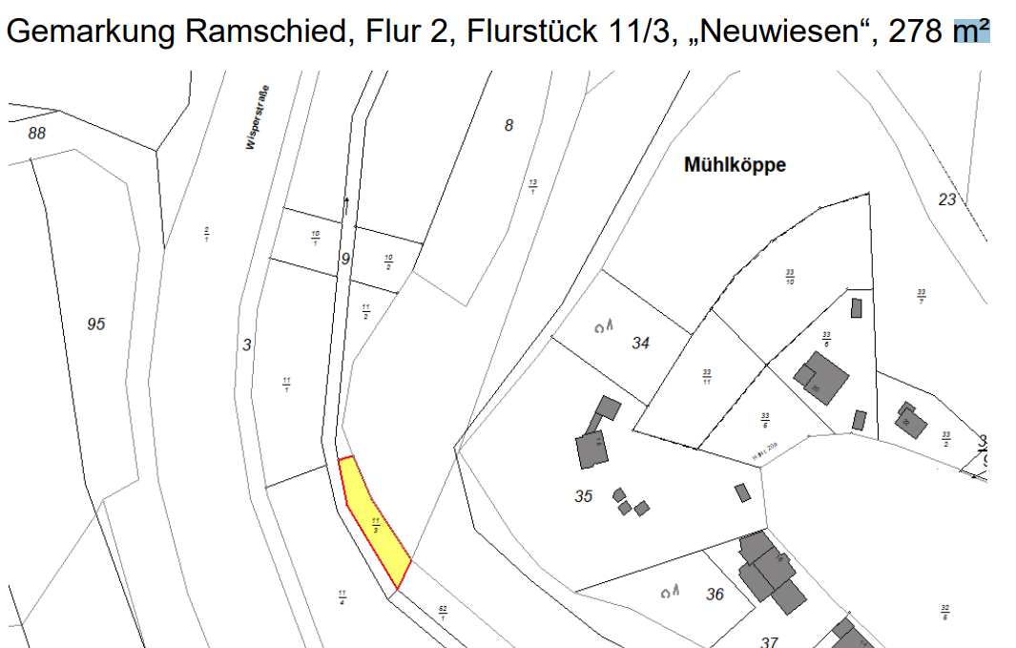

**Der Ortsbeirat stimmt dem Grundstücksankauf zu.** **Der Beschluss erfolgte einstimmig.**

# TOP 7 Dorf-App

Die Diskussion über den Bedarf und die sinnvolle Nutzung einer solchen App wird bis zur nächsten Wahlperiode zurückgestellt.

**TOP 8 Rundweg Ramschied (Lust auf ne Runde)**

* Für die kommende Wandersaison wird an Stelle von „zwischen Berg und tiefen, tiefen Tal“ ein neuer kürzerer Name für den Ramschieder Wanderweg gesucht, der dann auch in die kurzfristig geplante Neuauflage der Wanderbroschüre einfließen soll. Auch eine neue Beschilderung und die Aufstellung von Portaltafeln an den Startpunkten des Weges ist in 2021 vorgesehen. Mattina Nemnich und Olaf Rosenow, die bisher das Projekt für Ramschied betreuen, erhalten freie Hand bei der Weiterentwicklung des Wanderweges und dessen Vermarktung.
* Darüber hinaus wird für den Wanderweg ein(e) Wegepate/in gesucht, der die 2- bis 3-mal im Jahr den Weg abgeht, kleinere Mängel wie fehlende Schilder beseitigt und größere Mängel wie z. B. querliegende Bäume, defekte Bänke, etc. aufnimmt und an die entsprechenden Stellen meldet, damit diese tätig werden können.

**TOP 9 Jury für den Wettbewerb Begrüßungsschilder**

Die Jury für die Bewertung der eingehenden Vorschläge soll aus max. 5 Mitgliedern bestehen. Bisher haben sich Detlef Linden und Heike Hock zu einer Mitwirkung bereit erklärt. Kommen keine weiteren Interessent*innen hinzu, wird die Jury durch Ortsbeiratsmitglieder aufgefüllt.

**TOP 10 Verschiedenes**

* Der optische Eindruck des Grundstückes Platterstraße 6 ist nach wie vor äußert unansehnlich. Das eingeschaltete Ordnungsamt der Stadtverwaltung sieht keine rechtliche Eingriffsgrundlage, weil von dem Grundstück keine Gefahr für die Allgemeinheit ausgeht. Der OV wird hiermit vom Ortsbeirat ermächtigt, mit dem in England lebenden Eigentümer Kontakt aufzunehmen mit dem Ziel, eine dauerhafte Verbesserung der Situation zu erreichen bzw. im günstigsten Fall einen Verkauf an ortsansässige Interessenten anzubahnen.
* Die Familie von Sabine Kosler hat eigenständig und außerhalb der Aktion „Ein Tag für Ramschied“ Müll in der Gemarkung eingesammelt. Der Ortsbeirat bedankt sich hierfür ausdrücklich. Manfred Martin telefoniert mit Herrn Rock vom Bauhof mit der Bitte, die Müllsäcke abzuholen und in diesem Zug 2 Greifstöcke für weitere Aktionen dauerhaft zur Verfügung zu stellen.

|  |  |
| --- | --- |
| Olaf Rosenow | Bernd Köhler |
| (Ortsvorsteher) | (Schriftführer) |